**Эксперименты с молоком**

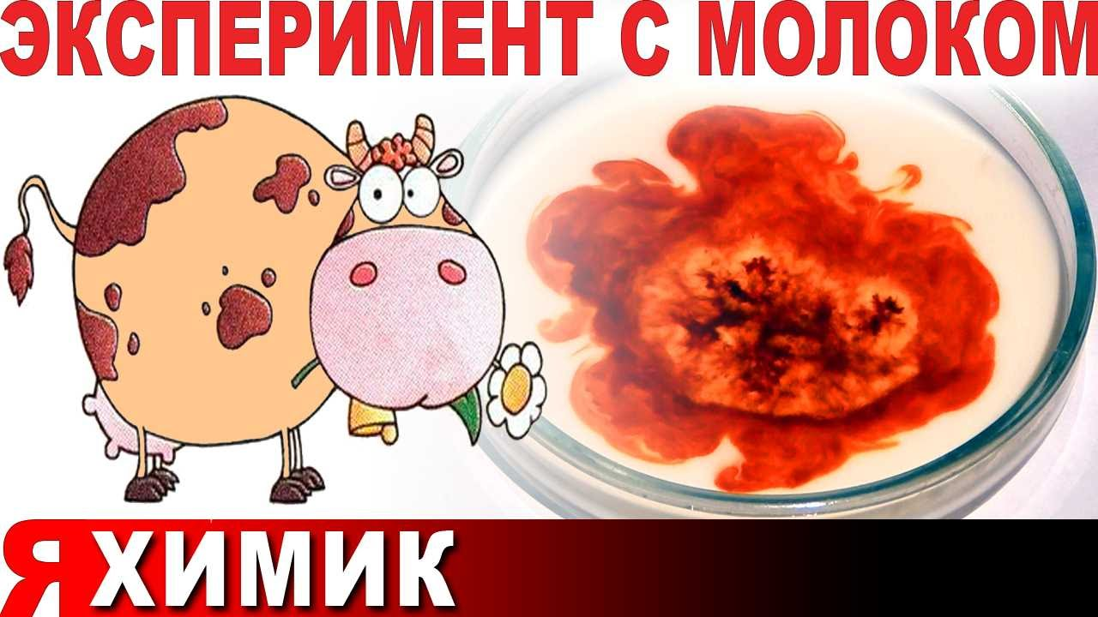

**Тип проекта:**

• по направленности: познавательно – исследовательский, творческий;

• по продолжительности: краткосрочный.

**Сроки реализации**:

**Объект исследования**: молоко.

**Предмет исследования**: молоко и молочные продукты.

**Цель работы**: Формирование у детей старшего дошкольного возраста привычек здорового питания через собственную исследовательскую деятельность.  В процессе детского экспериментирования удовлетворить потребность детей в познании, самостоятельности, радости.расширение представлений детей о  свойствах молока.

**Задачи:**

Обучающая:

* формировать представления у детей о пользе молока и молочных продуктах для организма человека;
* учить детей осознанно относиться к своему питанию.

Развивающая:

* обучать детей проводить элементарные и доступные опыты, строить гипотезы, искать ответы на вопросы и делать простейшие умозаключения, анализируя результат экспериментальной деятельности;
* развивать познавательный интерес у детей в процессе организации элементарных исследований, экспериментов, наблюдений и опытов, желание делиться информацией, участвовать в совместной опытно-экспериментальной деятельности, желание познавать новое;
* развивать разговорную речь детей, расширять словарный запас.

Воспитательная:

* воспитывать у детей здоровый образ жизни, умение работать в коллективе, доброту, заботливое отношение друг к другу.
* Виды деятельности: познавательная, исследовательская.

**Проблема:**

Молоко – незаменимый продукт питания, но не все понимают значимость молока и молочных продуктов в развитии организма.

**Гипотеза: У**знать больше о ценности молока и как из молока в домашних условиях  получить другие молочные продукты, то можно понять, что молоко и молочные продукты - необходимые продукты питания для детского организма,

провести опыты и узнать, что молоко  интересный материал  для опытов, наблюдений и творчества.

**Актуальность** данного исследования заключается в том, чтобы изучить свойства молока, выяснить – действительно ли  молоко необходимо  для развития и роста организма.

**Методы исследования**: изучение информации, беседы, подбор материалов и оборудования для исследований, экспериментальная деятельность, исследовательская деятельность, наблюдение.

**Задачи:**

Формы организации: групповая, индивидуальная

Формы реализации детских видов деятельности: детское экспериментирование

**Оборудование:**

белые листы бумаги, где дети будут писать письма; кисточки для написания писем; пластиковые стаканчики, блюдца, лимонная кислота, сода, ватные палочки, молоко, вода, гуашь, жидкое мыло, кока-кола, йод; набор муляжей молочных продуктов, белый халат; кулинарные книги, фотографии

**Содержание работы.**

В детском саду нам постоянно дают молоко и молочные  блюда. Однажды ребенок спросил воспитателя «Почему  нам, детям, каждый день дают молочные продукты?». Педагог ответила: Потому что молоко волшебный продукт, который дает нам сама природа. В нем содержатся все вещества, необходимые для развития и роста организма. Детям стало очень интересно, что  такое молоко?  Что  можно из него получить? Провести с ним исследования.

Пословицы о молоке:

* Заварил кашу, так не жалей ни молока, ни масла.
* Молока в достатке – и мы в порядке.
* Всходы крепнут от воды, а ребенок от молока.
* Молока не пьешь – откуда силы возьмешь.

**Опытно-экспериментальная деятельность**

**Важно помнить!** При проведении экспериментов  надо соблюдать правила безопасности: не трогать руками глаза; не пользоваться электрическими приборами без помощи взрослых.

Опыты с молоком:

1. **Опыт «Кипящее молоко»**

Соединили  молоко и соду, добавили  лимонную кислоту, что произошло?   Молоко  пенится, кипит.

Вывод: Молоко поднимается вверх и пенится.

1. **«Опыт с йодом»**

На некоторых заводах молоко разбавляют водой, а для придания густоты добавляют крахмал. В этом случае молоко теряет свои полезные свойства. Как узнать, добавлен в молоко крахмал или нет?

Для этого в наше молоко добавим йод.

Если в молоко добавлен крахмал, он становится ярко – синего цвета, если молоко не стало синего цвета, значит оно натуральное и полезное.  Молоко,  в которое добавлен крахмал – оно стало ярко-синего цвета, значит  молоко  не натуральное.

1. **Опыт «Цветное молоко»**

В молоко высыпаем пищевые красители, затем на краски капаем жидкое мыло, краски превращаются в красивые узоры,  начинают танцевать.  Можно взять лист бумаги, прикоснуться к поверхности на листке останется узор. Жидкое мыло отталкивает жир, поэтому для такого опыта не подходит обезжиренное молоко.  Такая техника рисования называется – ЭБРУ.

1. **Опыт «Секретные чернила».**

В старые времена  для написания секретных писем использовали молоко. Проверим. На листе бумаги напишем слово «МАМА».   Проведем  утюгом по листку и слово стало видно.  При нагревании молочных пятен на бумаге  белки и углеводы  обугливаются и становятся видимыми.

**Удивительные факты о молоке:**

1. Молоко  бодрит лучше, чем кофе, потому что  молочный белок стимулирует  активность мозга, не повышая давления.
2. Обезжиренное молоко  ускоряет процесс похудения.
3. В древности, чтобы молоко не скисало, в него клали лягушку, так как ее кожные  выделения  имеют антимикробные выделения и  тормозят  рост бактерий.